UPIS U OSNOVNU ŠKOLU 2016./17.

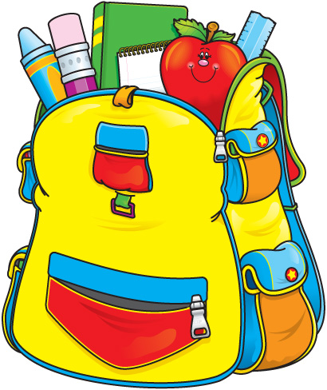

Svako dijete mora proći postupak utvrđivanja psihofizičkog stanja koje provodi
Stručno povjerenstvo škole u sastavu :
školski liječnik i stručni suradnici škole ( pedagog/defektolog),učiteljica razredne nastave i učitelj hrvatskog jezika
U prilogu pročitajte važne obavijesti za upis u 1. razred školske godine 2016./17.

